Středisko volného času KORUNKA,
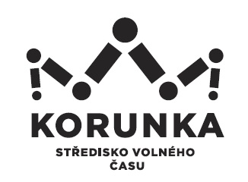
Ostrava – Mariánské Hory, příspěvková organizace
Korunní 49, 709 12 Ostrava Mariánské Hory

telefon: 599 524 870 e-mail: info@svc-korunka.cz fax: 599 524 872

Prázdninová škola Lipnice, z.s.
Jaromírova 80/51
128 00 Praha – Nusle

IČ: 004 99 099

V Ostravě dne: 17. 2. 2025
Objednávka č.: 12/2025
Číslo jednací: SVCKO/ /2025/SEPK

Objednáváme u Vás kurz „Metody zážitkové pedagogiky“ (akreditace
do 28. 2. 2025), který se koná v termínu 14. 3. – 29. 6. 2025 (5 bloků).
Účastníci kurzu: Mgr. Denis Čaniga
David Kaszper

Cena celkem: 78 000,- Kč (DPH 0%)

Kontaktní osoba: David Kaszper, tel. 599 524 872

Potvrzenou objednávku prosím přiložte k faktuře.

Bankovní spojení: Podpis a razítko:
KB Ostrava, č. účtu
35-7194690207/0100 Mgr. Jana Secová – příkazce operace
DIČ: CZ75080508 (neplátce DPH)
IČ: 75080508 Kateřina Koldová – správce rozpočtu

PŘI FAKTURACI UVÁDĚJTE VŽDY ČÍSLO OBJEDNÁVKY.
Fakturu vystavte a zašlete na adresu: Středisko volného času Korunka,
Ostrava-Mariánské Hory, příspěvková organizace,
Korunní 49, 709 12 Ostrava – Mariánské Hory



